Chiều ngày 02/02/2021, trường THCS Lương Thế Vinh tổ chức trao quà Tết cho các em học sinh có hoàn cảnh khó khăn. Chỉ trong thời gian ngắn phát động , thày và trò nhà trường đã quyên góp được 30 suất quà. Đây là hoạt động rất thiết thực và mang ý nghĩa nhân văn sâu sắc. Qua đó, giúp các em học sinh biết quan tâm, chia sẻ và sống có trách nhiệm hơn với mọi người xung quanh. Buổi lễ đã diễn ra trong bầu không khí ấm áp, yêu thương.
Dưới đây là một số hình ảnh nổi bật.
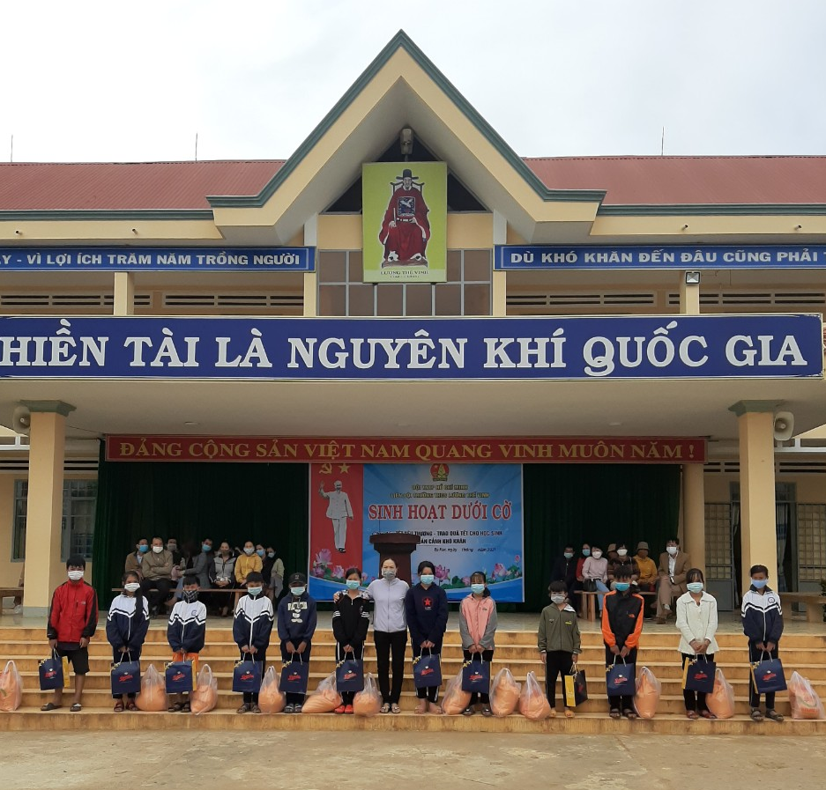

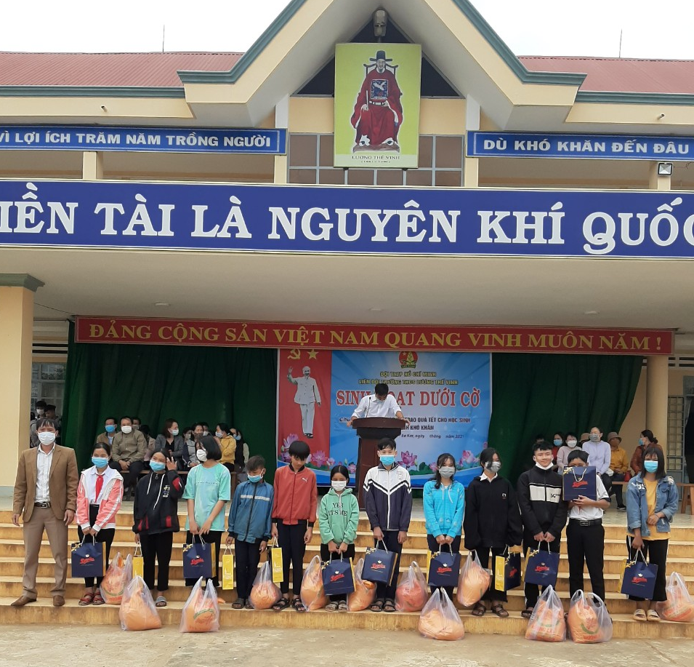

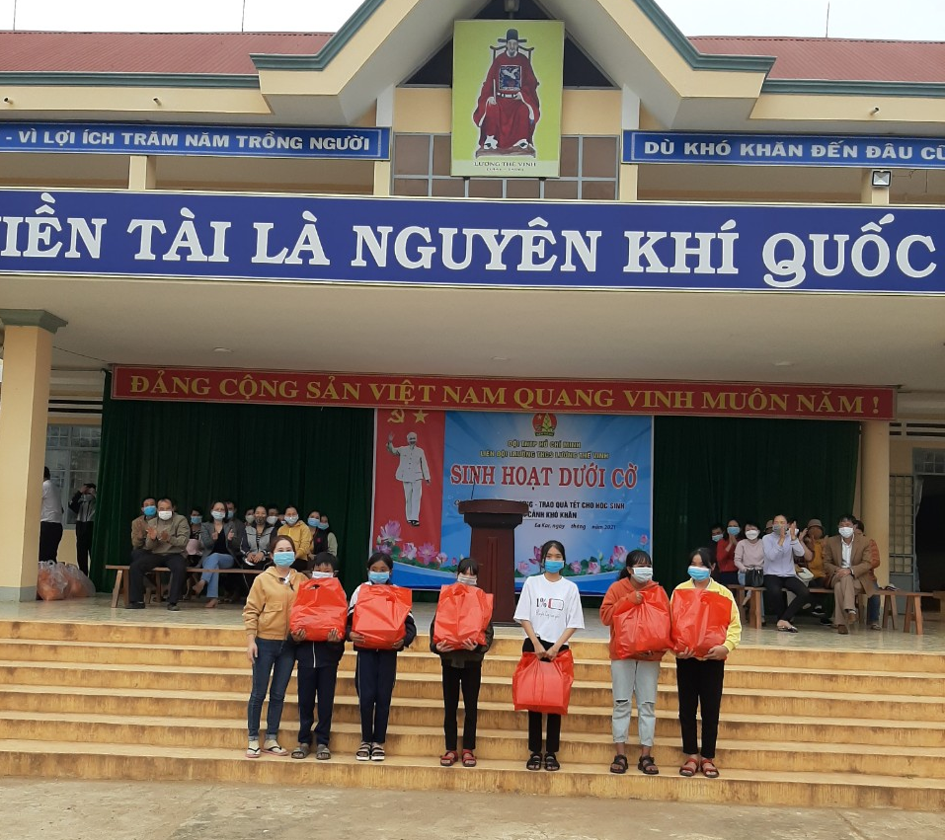
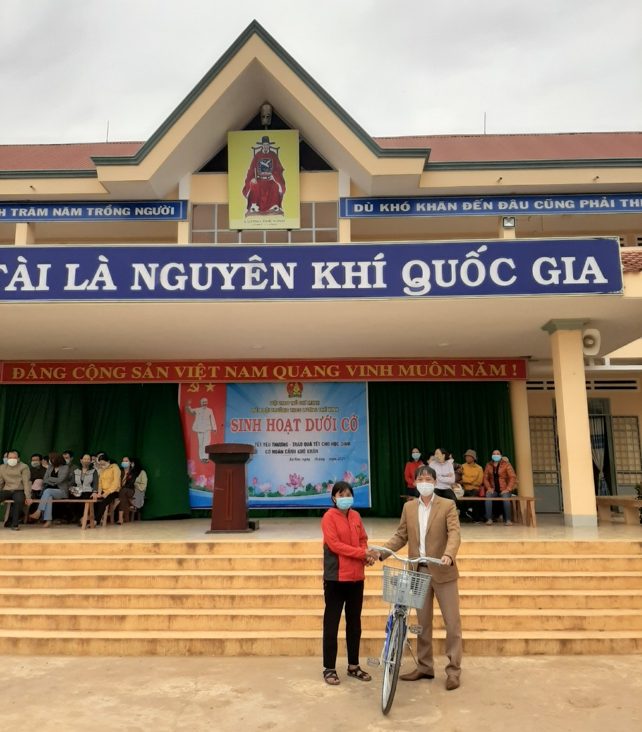
(Phần quà chiếc xe đạp của Hội đồng đội huyện Eakar).

